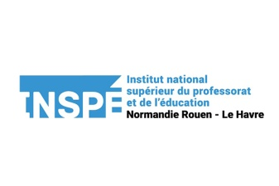
PRIX DE LITTERATURE DE JEUNESSE INSPE – LE HAVRE 2026
FEUILLE DE VOTE
Chaque participant donne une note de 0 à 3 pour chaque livre (3 est la meilleure appréciation). Il est possible de se porter non votant pour un ouvrage que l’on n’aura pas lu, on indiquera alors « NV ». Il y aura un lauréat par sélection.

SELECTION CYCLE 1
La sagesse du cheval | Toute une montagne | Monsieur Chat et la petite personne | L’affreuse bête du Mont la Terreur | L’éléphant et le ouistitit
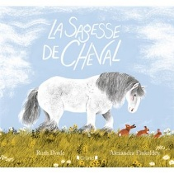 | 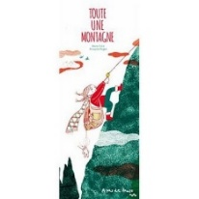 | 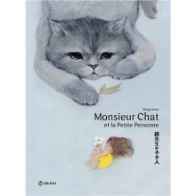 | 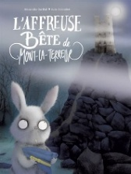 | 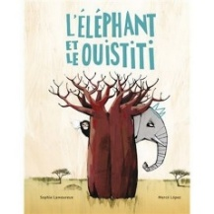

SELECTION CYCLE 2
Lettre à Florette | Ca barade au Svalbard | Tildir la catastrophe | Peur à peur | Le chevalier à reculons
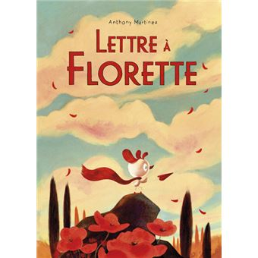 | 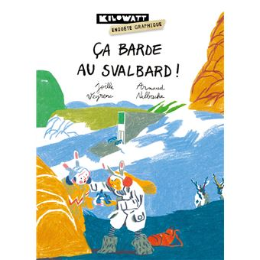 | 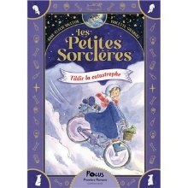 | 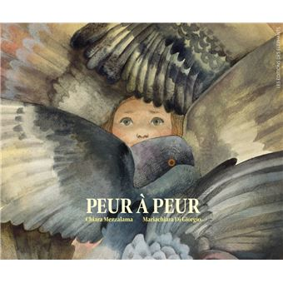 | 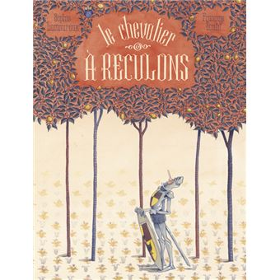

SELECTION CYCLE 3
A l’écoute | Mischka | La folle évasion | Le défi de Yaran | Le fantôme de Suzanne Fougères | Satomi et le souffle de vie
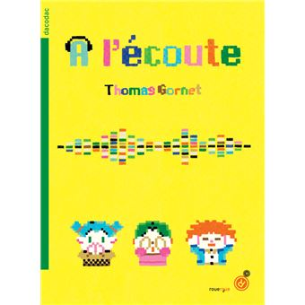 | 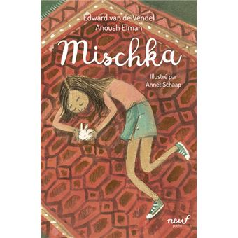 | 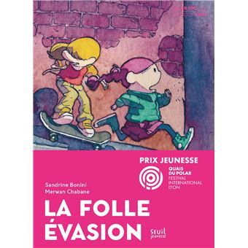 | 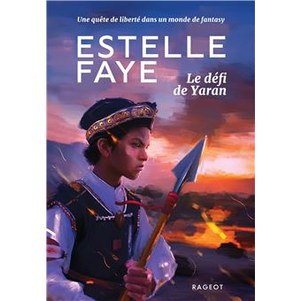 | 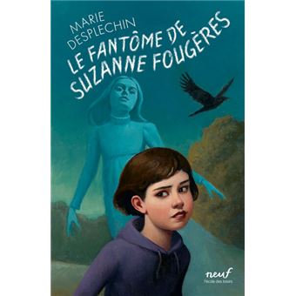 | 